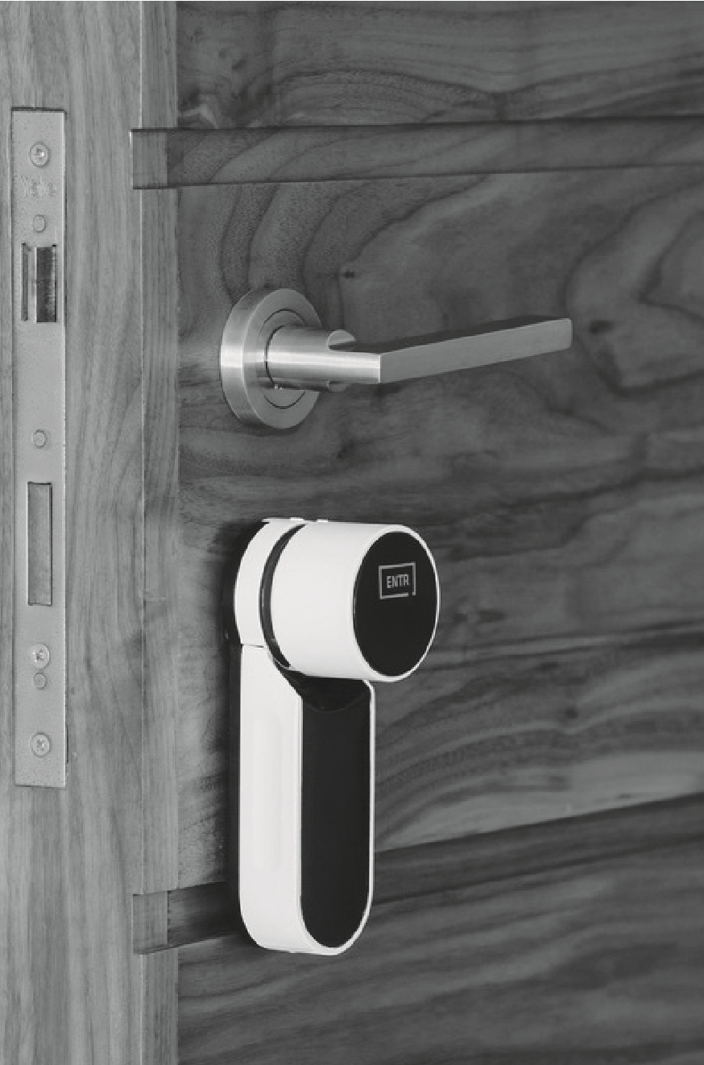KEY FREE. BE FREE
Otisk prstu
Smartphone

Kód
Uživatelská příručka
Dálkové ovládání
Obsah
Popis zámku ENTR 1
Indikátory 1
Spínač ZAP/VYP 2
Iniciace zámku 2
Výchozí PIN kód 2
Změna PIN kódu 3
Konfigurace dveří 4
Rozšířená konfigurace dveří 5
Spárování s dálkovým ovládáním 6
Spárování s dotykovou obrazovkou 7
Spárování se smartphonem 8
Odstranění dálkového ovládání 9
Nastavení zvukového signálu 10
Nastavení režimu zamykání 10
Ovládání pomocí knoflíku 11
Ovládání pomocí posuvných tlačítek 11

Popis zámku ENTR
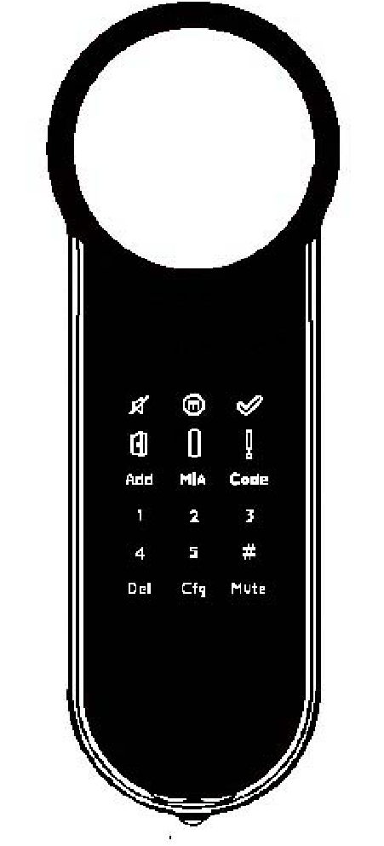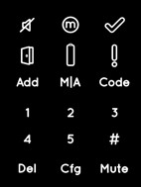
Panel s tlačítky
Knoflík

Indikátory

Spínač ZAP/VYP

Indikátory
Tichý režim (zelená) Manuální režim (zelená) OK (zelená)

Dveře nejsou zavřené (červená) Stav baterie (zelená/červená) Chyba (červená)
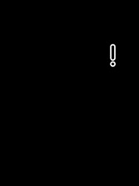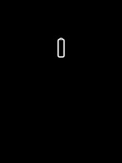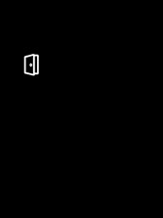

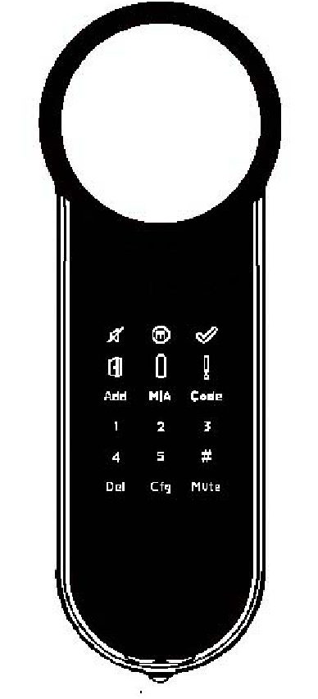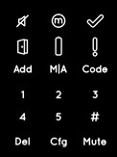Spínač ZAP/VYP
VYP
Z
•
- Zapne nebo vypne zámek ENTR.
- Vypnutím a zapnutím spínače se zámek ENTR restartuje.
Zapnutí zámku ENTR
Před zapnutím zámku ENTR se ujistěte, že jsou dveře zavřené.
- Přesuňte spínač do polohy ZAP. Ujistěte se, že knoflík je v nulové poloze (viz obrázek).
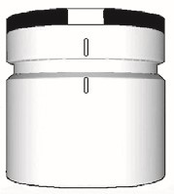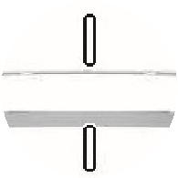
Nulová poloha
- Numerická tlačítka a tlačítka funkcí jednou bliknou.
ZAP
- Přístroj zapípá signál nebezpečí a indikátor chyby jednou blikne.
- ENTR je nyní v provozním režimu.
Poznámka:
- Po zapnutí zámku ENTR se zámku nedotýkejte, dokud pípání neustane.
- Po zapnutí zámku ENTR jsou dveře zavřené, nikoli však zamčené.
Vypnutí zámku ENTR
- Přesuňte spínač do polohy VYP.
Signalizace vybitých baterií: Při každém odemknutí/zamknutí bliká výstražný indikátor (spolu s modrou diodou LED na nástěnné čtečce) za rychlého a dlouhého pípání.

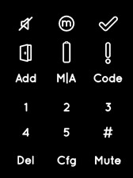Iniciace zámku
Zámek iniciujte tím, že se na 3 sekundy dotknete obrazovky dlaní nebo prsty.
- Programovací tlačítka a indikátor stavu baterie se rozsvítí na 15 sekund, zámek čeká na činnost uživatele.
- Po 15 sekundách neaktivity se ENTR přepne do stavu nečinnosti.

Výchozí PIN kód
Zámek je dodáván s výchozím PIN kódem: 1 2 3 4 5#
Poznámka:
- Před zahájením konfigurace musí být výchozí PIN kód změněn.
- PIN kód může být složen ze 4-10 číslic s hodnotou 1-5.
- Dokud výchozí PIN kód nezměníte, k dispozici budou pouze funkce [Code] a [Mute].

Změna PIN kódu
1 |  | 2 |  | 3 |  | 4
Aktivujte obrazovku tím, že se jí dlaní nebo prsty na 3 sekundy dotknete.  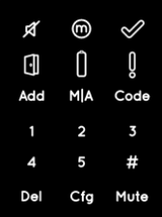 |  | Stiskněte [Code]  Rozsvítí se numerická tlačítka.  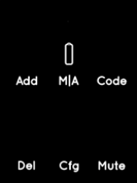 |  | Napište [Výchozí PIN kód]  (1 2 3 4 5) + #  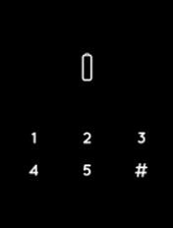 |  | Indikátor [OK] jednou blikne, ozve se dlouhé pípnutí a rozsvícená tlačítka zhasnou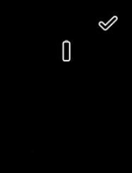
5 |  | 6 |  | 7
Numerická tlačítka se rozsvítí.  Zadejte [Nový PIN kód]  (4-10 číslic + #)  Například: 1231234# |  | Indikátor [OK] 1x blikne, ozve se dlouhé pípnutí a rozsvícená tlačítka zhasnou |  | Numerická tlačítka se rozsvítí.  Znovu zadejte [Nový PIN kód] + #  Například: 1231234#
 |  | PIN kód je shodný |  | PIN kód není shodný
 |  | Rozsvítí se indikátor [OK], ozvou se 2 krátká pípnutí.  Nový PIN kód je nastaven |  | Rozsvítí se indikátor [Chyba], ozvou se 2 dlouhá pípnutí trvající 1 sekundu, ENTR se přepne do režimu menu.  Opakujte proces od bodu 1.  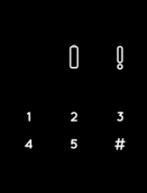

Konfigurace dveří
Proces konfigurace dveří určí charakteristiku zámku a dveří.
Tento proces se provede jednou po dokončení instalace zámku. Konfigurace trvá 15-20 sekund.
Poznámka: Před každým procesem konfigurace se ujistěte, že jsou dveře zavřeny.
  1
  2
  3
  4
Aktivujte obrazovku tím, že se jí dlaní nebo prsty na 3 sekundy dotknete. |  | Stiskněte [Cfg] |  |  |  | Rozsvítí se numerická tlačítka.  Napište [PIN kód] [#]  Ozve se 1 dlouhé pípnutí. |  | Numerická tlačítka blikají.  Stisknutím #1 nebo #3 nakonfigurujte stranu vložky (viz obrázek)  Stiskněte #1 pro levostranné dveře.  Stiskněte #3 pro pravostranné dveře.
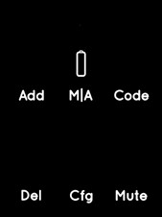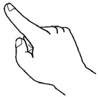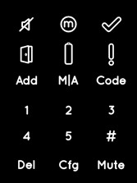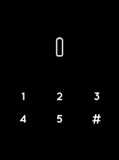
  5
  Konfigurace úspěšná |  | Konfigurace selhala
Zámek bude provádět proces konfigurace. Bude to trvat 15-20 sekund. |  | Indikátor [OK] 1x blikne.  Ozvou se 2 krátká pípnutí.  Rozsvícená tlačítka zhasnou. |  | Rozsvítí se indikátor [Chyba].  Ozvou se 3 krátká pípnutí.  ENTR se přepne do režimu menu.  Opakujte proces od bodu 1.
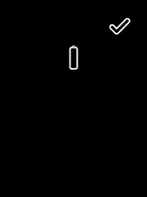
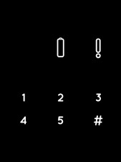
Držte dveře zavřené, aby nedošlo
k otevření.
ENTR na levé straně dveří |  | ENTR na pravé straně dveří
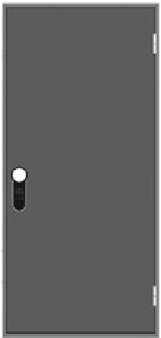  Stiskněte #1 |  | 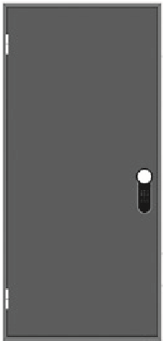  Stiskněte #3

Konfigurace citlivosti senzoru (volitelné)
Proces konfigurace citlivosti senzoru zvýší citlivost senzoru zámku ENTR. Ve většině případů tato konfigurace není povinná.
  1
  2
  3
  4

Aktivujte obrazovku tím, že se jí dlaní nebo prsty na 3 sekundy dotknete | Stiskněte [Cfg] | Rozsvítí se numerická tlačítka.  Napište [PIN kód] [#]  Ozve se 1 dlouhé pípnutí. | Numerická tlačítka blikají.  Stiskněte #5
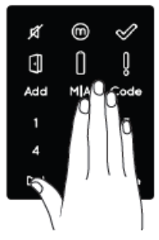 | 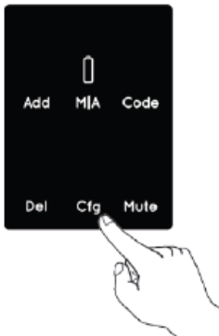 | 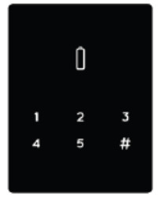 | 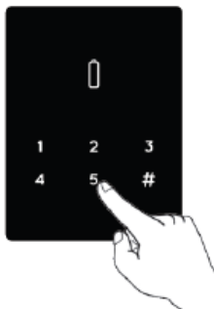

5. ENTR uzamkne/odemkne dveře a vytáhne západku. Bliká [Cfg]
6. Otevřete dveře; západka se uvolní
7. Zatlačte na dveře a přibližte západku blíže ke dveřnímu rámu (dveře nezavírejte)
8. Stiskněte [Cfg]
- Ozvou se 2 krátká pípnutí
- Rozsvítí se indikátor [OK]
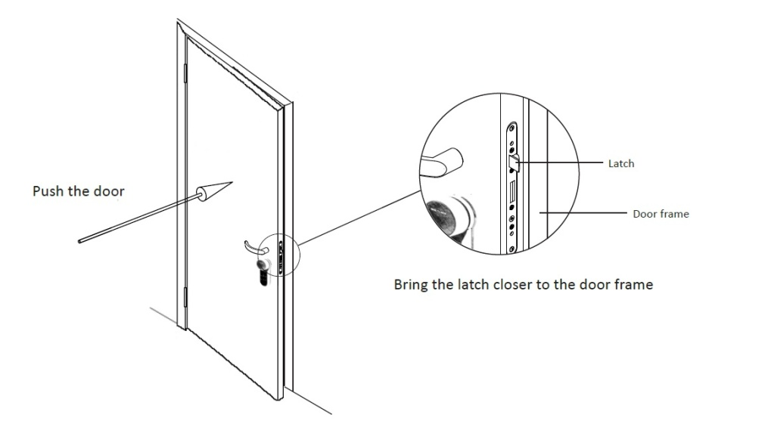
Spárování s dálkovým ovládáním
Přibližte západku blíže ke dveřnímu rámu
dveřní rám
západka
zatlačte dveře
1 |  | 2 |  | 3 |  | 4
Aktivujte obrazovku tím, že se jí dlaní nebo prsty na 3 sekundy dotknete.  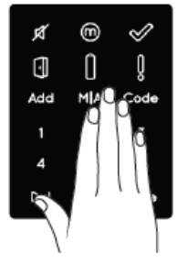 |  |   Stiskněte [Add]  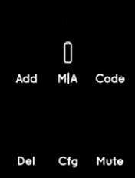 |  | Rozsvítí se numerická tlačítka.  Napište [PIN kód] [#]  Numerická tlačítka blikají. |  | Stiskněte [1] pro přidání dálkového ovládání.  Rozsvícená tlačítka zhasnou.  Indikátor [OK] bliká po dobu 15 sekund, zatímco se čeká na jednotku dálkového ovládání.

5 |  | Spárování bylo úspěšné |  | Spárování selhalo
Stiskněte tlačítko dálkového ovládání.  Tlačítko dálkového ovládání.  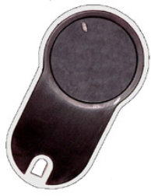 |  | Indikátor [OK] jednou blikne. Ozvou se 2 krátká pípnutí.  Dálkový ovladač je přidán. |  | Indikátor [OK] bliká po dobu 15 sekund.  Neozve se žádné pípnutí.  Opakujte proces od bodu 1.

Poznámky:
- Pro přidání více dálkových ovladačů tento proces opakujte.
- Dálkový ovladač může být spárován pouze s jednou dveřní jednotkou.
- Je možné přidat až 20 dálkových ovladačů.
- Spárovaný ovladač může restartovat pouze autorizovaný prodejce.

Spárování s touchpadovou čtečkou
Tento postup je proveden prostřednictvím zámku ENTR. Viz také postup spárování s dálkovým ovladačem.
1 |  | 2 |  | 3 |  | 4
Aktivujte obrazovku tím, že se jí dlaní nebo prsty na 3 sekundy dotknete.  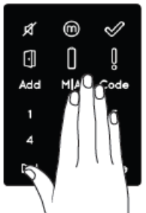 |  | Stiskněte [Add]  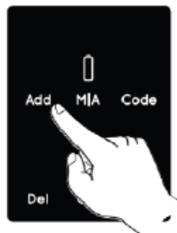 |  | Numerická tlačítka se rozsvítí.  Napište [PIN kód] + #  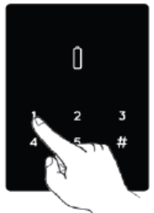 |  | Stiskněte [1] pro přidání touchpadové čtečky.  Rozsvícená tlačítka zhasnou.  Indikátor [OK] bliká po dobu 15 sekund, zatímco se čeká na touchpad.  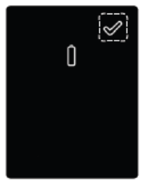

5 |  | Spárování bylo úspěšné |  | Spárování selhalo
Dotkněte se obrazovky touchpadové čtečky dlaní nebo prsty.  Stiskněte [77] + #  Modrá LED rychle bliká.  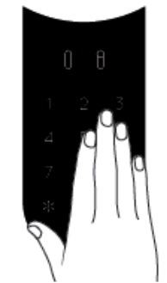 |  | Indikátor [OK] jednou blikne.  Ozvou se 2 krátká pípnutí  Touchpadová čtečka je přidána.  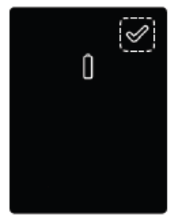 |  | Indikátor [OK] bliká po dobu 15 sekund.  Neozvou se žádná pípnutí.  Na nástěnné čtečce: Rozsvítí se zelená LED a ozvou se 2 pípnutí.  Opakujte proces od bodu 1
Spárování se smartphonem
1 |  | 2 |  | 3 |  | 4
Aktivujte obrazovku tím, že se jí dlaní nebo prsty na 3 sekundy dotknete. |  | Stiskněte [Add] |  | Numerická tlačítka se rozsvítí.  Napište [PIN kód] + #  Numerická tlačítka blikají |  | Stiskněte [2] pro přidání smartphonu.  Indikátor [OK] bliká po dobu 3 sekund.  Rozsvícená tlačítka zhasnou. ENTR bude vidět 2 min.

Nastavte váš nový zámek
Pro konfiguraci smartphonu pokračujte dle instrukcí popsaných v uživatelské příručce.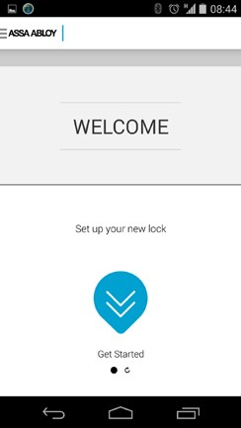

Odstranění dálkového ovládání
Postup odstranění dálkového ovládání odstraní veškerá dálková ovládání nadefinovaná v systému.
1 |  | 2 |  | 3 |  | 4
Aktivujte obrazovku tím, že se jí dlaní nebo prsty na 3 sekundy dotknete.  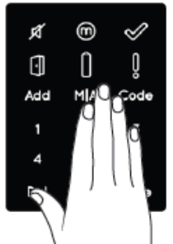 |  | Stiskněte [Del].  Numerická tlačítka se rozsvítí.  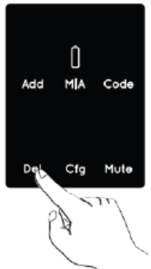 |  | Napište [PIN kód] + #  Ozve se 1 dlouhé pípnutí.  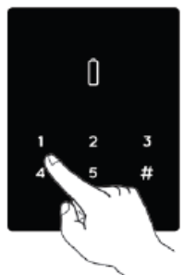 |  | [Del] bliká po dobu 30 sekund.  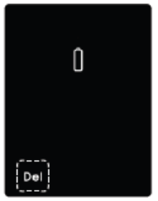

5 |  | Smazání dokončeno
Stiskněte [Del] pro potvrzení  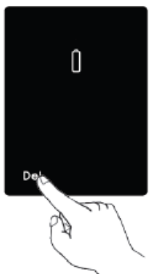 |  | Indikátor [OK] jednou blikne.  Ozvou se 2 krátká pípnutí.  Rozsvícená tlačítka zhasnou.  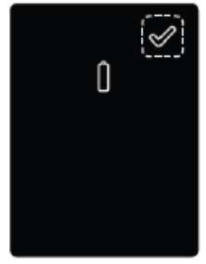

Poznámka: Nástěnná čtečka a Smartphone připojené k zámku ENTR nebudou odstraněny.

Nastavení zvukového signálu
Zapínání nebo vypínání zvukového signálu
1 |  | 2 |  | 3
Aktivujte obrazovku tím, že se jí dlaní nebo prsty na 3 sekundy dotknete. |  | Stiskněte [Mute].  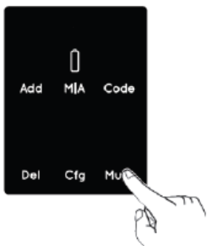 |  | Rozsvítí se indikátor [Mute].  Zvukový signál je vypnutý.  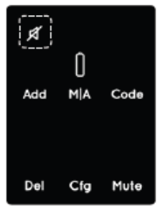
Poznámky:
- Vypnutím zvuku zámku ENTR se ztiší zvuky zamknutí a odemknutí a výstražný signál otevření dveří. Neztiší se zvuky touchpadu, mechanického potlačení a nízkého napětí.
- Opakujte stejný postup pro zapnutí zvuku.

Nastavení režimu zamykání
Přepínání automatického režimu na režim manuálního zamykání

1 |  | 2 |  | 2 |  | 3
Aktivujte obrazovku tím, že se jí dlaní nebo prsty na 3 sekundy dotknete. |  | Stiskněte [M/A].  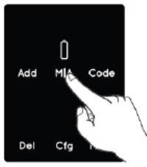 |  | Napište [PIN kód] + # |  | Indikátor [Manual] se rozsvítí.  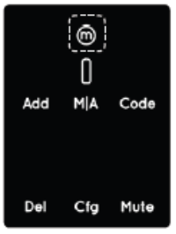
Poznámky:
- Nastavení zámku ENTR do režimu [Manual] deaktivuje automatické zamykání.
- Opakujte stejný postup pro přepnutí zámku ENTR do režimu [Automatic]

Ovládání knoflíkem
Odemkněte stisknutím knoflíku (1) a otáčením ve směru nebo proti směru hodinových ručiček (2).
Během manipulace s knoflíkem se ozve pípnutí. 2
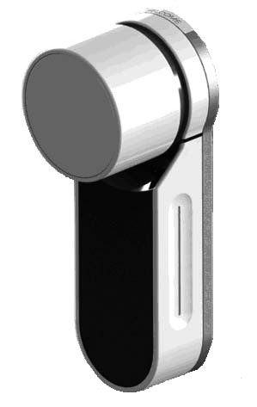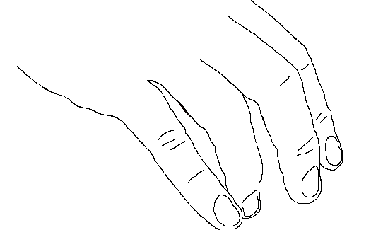

1

Ovládání posuvnými tlačítky
Posouvejte prsty po zapuštěných drážkách na obou stranách zámku ENTR:
- Pro otevření posuňte prsty dolů po zapuštěných drážkách na obou stranách.
- 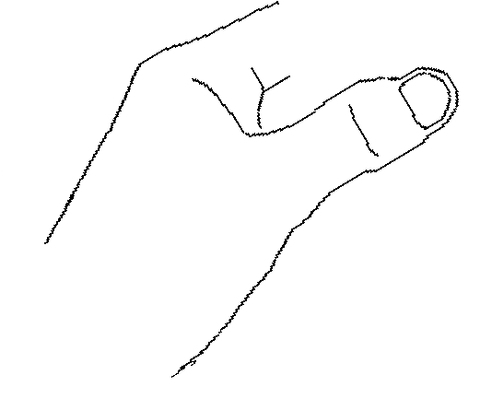 Pro uzamčení posuňte prsty nahoru po zapuštěných drážkách na obou stranách.
Zamknout
Odemknout

KEY FREE. BE FREE
89103215-A

